目 录

一、引言……………………………………2
二、产品简介………………………………2
三、主要技术参数…………………………3
四、结构设计………………………………4
五、工作原理………………………………5
六、操作方法………………………………6
七、运输与保护……………………………7
八、配套附件………………………………7
九、售后服务………………………………8

一、引言
欢迎您使用我公司生产的GYT型绝缘靴(手套)耐压缩试验装置。在使用设备之前，请您详细阅读本说明书，以便充分了解其使用方法。

二、产品简介
GYT型绝缘靴(手套)耐压缩试验装置是我公司根据绝缘靴（手套）的试验规程，并遵从广大用户意见而设计生产的。该产品有效的解决了过去不规则的测试方式，从而简化了测试手续，提高了测试速度。更可靠地鉴别绝缘靴（手套）的泄漏电流，绝缘老化，工频耐压等参数。保障了试验工作者的安全，是理想的绝缘靴（手套）专用设备。
其主要特点：
- 可同时测试5双测试绝缘靴（手套），并可读取每双的泄漏电流；
- 电极采用H₆₂铜材加工，表面镀涂C_{U}/EpNi5bc工艺使表放电小于10Pc；
- 水箱采用全不锈钢，放水口为球阀；
整体结构分二层，可灵活拆卸，底部装配万向轮，可
随意移动。
三、主要技术参数
- 水槽：（长）1040×（宽）680×（深）390
- 底座：（长）1010×（宽）650×（深）330
- 耐压：3KV/1min
- 测试量：每次5双
- 质量：80Kg
附表：常用电气绝缘工具试验标准
序号 | 名称 | 电压等级（KV） | 周期（年） | 交流电压（KV） | 时间（min） | 泄漏电流（mA） | 备注
1 | 绝缘板 | 6~10 | 1次 | 30 | 5
1 | 绝缘板 | 35 | 1次 | 80 | 5
2 | 绝缘罩 | 35 | 1次 | 80 | 5
3 | 绝缘夹钳 | 35以下 | 1次 | 3倍线电压 | 5
3 | 绝缘夹钳 | 110 | 1次 | 260 | 5
3 | 绝缘夹钳 | 220 | 1次 | 400 | 5
4 | 验电笔 | 6~10 | 2次 | 40 | 5
4 | 验电笔 | 20~35 | 2次 | 105 | 5
5 | 绝缘手套 | 高压 | 2次 | 8 | 1 | ≤9
5 | 绝缘手套 | 低压 | 2次 | 2.5 | 1 | ≤2.5
6 | 核相器 | 6 | 2次 | 6 |  | 1.7~2.4
6 | 核相器 | 10 | 2次 | 10 |  | 1.4~1.7
7 | 橡胶绝缘靴 | 高压 | 2次 | 15 | 2 | ≤7.5
四、结构设计
该产品分三部分组成：
- 升降绝缘撑杆、电极；
- 不锈钢水槽；
3）移动托架。
整体装置见图2
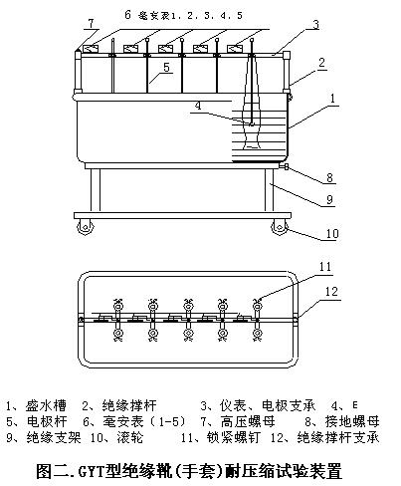

五、工作原理
接入0~220V电源，调节XCJH控制箱，根据试验变压器的电磁感应原理，使变压器产生0~30KV工频高压至各电极，使绝缘靴（手套）获得规定的试验电压。根据绝缘靴（手套）试验规程，读取、记录测试参数。成套设备使用工作接线图见图1。
图1：GYT型绝缘靴(手套)耐压缩试验装置使用接线示意图
六、操作方法
- 使用前根据图2将绝缘撑杆⑵安装在绝缘撑杆支承⑿上，再将仪表、电极支承⑶两端插入绝缘撑杆⑵内，最后将电极杆⑸依次装在仪表、电极支承⑶内。
- 绝缘靴（手套）内外盛水不能高于绝缘靴（手套）口以下5cm，并确保绝缘靴（手套）露出水面的部分干燥清洁，然后将高压电极置于绝缘靴（手套）内并将绝缘靴（手套）夹好。
- 按图1、图2将限流电阻（水阻）的一端和本装置高压输入螺母（7）相连，一端另引至控制箱内试验变压器高压输出端A，接入~220V电源，方可进行升压操作。
- 升压操作应严格遵守高压试验规程、相关使用说明，请详细阅读本公司生产的试验变压器及操作箱产品使用说明书。
- 在做泄漏试验之前必须先做耐压试验（试品击穿时电流很大，毫安表会被烧坏），耐压试验接线方法，将短路导线有插头的一端分别插入电极杆上插孔，另一端接在高压输入螺母（7）上，耐压试验合格后取下短路导线再做泄漏试验。做泄漏试验时，操作人员应严密监视毫安表，如果泄漏电流在规定值之内（试验标准见附表），说明试验品合格，否则试验品不合格。
- 整个试验过程结束后，应切断高压电源，拆卸绝缘鞋（手套），换第二批，重复上述方法进行试验。

七、运输及保护
1)本装置运输时，应外套塑料袋防潮，箱内四周垫有泡沫防震。
2)搬运过程中，应防止硬冲击。
3)本装置在相对湿度不大于80%、无酸、碱及腐蚀性物质、干燥通风的场所保存。

八、配套附件
1)使用说明书 1份
2)合格证 1份
3)盛水槽 1台
4)仪表、电极杆支承 1套
5)电极杆 10套
6)底座装置 1台

九、售后服务
1、本仪器保修一年，凡在保修期内用户遵循运输、贮存和使用规则，有质量问题本公司负责保修。
2、仪器使用超过保修期，公司负责长期维修，并跟踪售后服务。
3、若仪器出现故障,寄回本公司修理。
4、本说明书的所述指标，仅适于本型号仪器，若有更改恕不另行通知

